UBND HUYỆN BA BỂ  TRƯỜNG TH&THCS YẾN DƯƠNG | CỘNG HOÀ XÃ HỘI CHỦ NGHĨA VIỆT NAM  Độc lập - Tự do - Hạnh phúc  Yến Dương, ngày 20 tháng 10 năm 2022

BÁO CÁO
“Biện pháp gây hứng thú học tập phân môn Hóa học thông qua giới thiệu những thông tin mới lạ của Hóa học cho học sinh lớp 8
trường THCS Yến Dương"

- Họ và tên: Nại Thị Điển
- Đơn vị công tác: Trường TH&THCS Yến Dương, huyện Ba Bể, tỉnh Bắc Kạn.
- Thời gian đã được triển khai thực hiện: từ tháng 9/2021 đến tháng 5/2022.
I. LÝ DO CHỌN BIỆN PHÁP
Mục tiêu của giáo dục phổ thông là giúp học sinh phát triển toàn diện về đạo đức trí tuệ thể chất thẩm mỹ và các kỹ năng cơ bản để hình thành nhân cách con người Việt Nam xã hội chủ nghĩa, xây dựng tư cách công dân chuẩn bị cho học sinh tiếp tục học lên hoặc đi vào cuộc sống lao động tham gia xây dựng bảo vệ tổ quốc. Muốn đạt được mục tiêu đó trong quá trình học tập học sinh phải có hứng thú có nhu cầu được học và học tập một cách tích cực phải có tình yêu đam mê với các môn học trong đó có môn Hóa học tùy vào đặc trưng môn học điều kiện giảng dạy của giáo viên có thể thiết kế các hoạt động học tập ứng dụng phương pháp dạy học thích hợp.
Hoá học là ngành khoa học thuộc lĩnh vực khoa học tự nhiên, nghiên cứu về thành phần cấu trúc, tính chất và sự biến đổi của các đơn chất và hợp chất.
Hoá học kết hợp chặt chẽ giữa lí thuyết và thực nghiệm, là cầu nối các ngành khoa học tự nhiên khác như vật lí, sinh học, y dược và địa chất học.
Để thực hiện được các biện pháp có hiệu quả thì người giáo viên phải nắm rõ thế nào là hứng thú học tập.
Theo tôi hứng thú học tập là có thể hiểu là sự tổng hợp các cảm xúc tình yêu và niềm đam mê tìm hiểu nghiên cứu tri thức môn học một cách chủ động sáng tạo và tích cực của học sinh thông qua việc tổ chức hoạt động của giáo viên hứng thú học tập là động lực quan trọng để học sinh vươn lên chiếm lĩnh kiến thức mới ở nhiều mức độ khác nhau, nếu trong quá trình học tập học sinh không có hứng thú học tập thì chắc chắn kết quả học tập môn học đó sẽ không cao.
Hoạt động học tập tích cực của học sinh có thể nói là kết quả của cách dạy học lấy học sinh làm trung tâm hay dạy học theo hướng học tập trung vào học sinh của giáo viên.
Tóm lại hứng thú học tập tích cực của học sinh là quá trình lĩnh hội kiến thức một cách tích cực chủ động tự giác sáng tạo hợp tác với niềm yêu thích và sự đam mê tìm hiểu môn học dưới mọi hình thức tổ chức hướng dẫn và điều khiển của giáo viên.
Trong qúa trình dạy học tôi nhận thấy nhiều học sinh chưa hứng thú, chưa tích cực học tập phân môn này. Không khí trong lớp học luôn căng thẳng đối với học sinh dẫn đến kết quả học tập của phân môn chưa được như mong muốn.
Là một giáo viên giảng dạy môn Khoa học tự nhiên phân môn Hóa học tôi nhận thấy đặc điểm của môn Hóa học là mang tính thực nghiệm cả về định tính và định lượng. Khái niệm Hóa học luôn trừu tượng, khó hiểu, một số không quan sát bằng mắt thường được (như nguyên tử, phân tử…). Ngoài ra, Hóa học cũng có rất nhiều khái niệm, công thức, phương trình phản ứng cần ghi nhớ một cách máy móc.
Kết quả học tập chỉ đạt được tối đa khi học sinh thực sự có hứng thú học tập, chủ động tham gia vào các hoạt động, tự lực giải quyết các nhiệm vụ học tập theo yêu cầu của giáo viên.
Có thể tiến hành theo nhiều hướng khác nhau, nhưng các hướng đều đi đến mục đích chung, đó là làm thế nào để có thể có những giờ dạy thật tốt, nhằm giúp học sinh yêu thích phân môn, nắm vững kiến thức, vận dụng kiến thức vào thực tế, có hứng thú học tập phân môn từ đó giúp nâng cao được kết quả học tập.
Học sinh trường trung học cơ sở Yến Dương nhìn chung chưa quan tâm nhiều đến môn Hóa học chất lượng học tập chưa đạt hiệu quả cao như mong muốn của giáo viên giảng dạy và lãnh đạo nhà trường do vậy để góp phần nhỏ nhằm nâng cao chất lượng học tập môn Hóa học ở trường trung học cơ sở Yến Dương tôi đã thực hiện “Biện pháp gây hứng thú học tập phân môn Hóa học thông qua giới thiệu những thông tin mới lạ của Hóa học cho học sinh lớp 8 trường THCS Yến Dương”.
II. NỘI DUNG BIỆN PHÁP
1. Thực trạng của học sinh trước khi áp dụng biện pháp
Mức độ hứng thú học tập phân môn Hóa học của học sinh trước khi áp dụng biện pháp:
Tổng số học sinh lớp 8 có 20 học sinh.
Khảo sát mức độ hứng thú học tập của học sinh ở đầu năm học 2021-2022.
Dùng phiếu khảo sát.
Kết quả khảo sát học sinh đầu năm học 2021-2022:
Kết quả khảo sát mức độ hứng thú của học sinh |  |  | Kết quả
Mức độ yêu thích | Số học sinh | Tỉ lệ (%) | Điểm | Số học sinh đạt
Không thích | 10 | 50 | Giỏi | 0
Bình thường | 8 | 40 | Khá | 3
Thích | 2 | 10 | Trung bình | 12
Rất thích | 0 | 0 | Yếu | 5
Qua bảng số liệu thống kê trên ta thấy tỷ lệ học sinh yêu “thích” và “rất thích” học môn Hóa học thấp trong khi “không thích” chiếm tỷ lệ cao. Kết quả khảo sát chưa có điểm giỏi, điểm khá còn thấp, trong khi đó điểm trung bình và yếu còn rất cao.
Vì vậy tôi luôn trăn trở làm thế nào để học sinh yêu thích phân môn, tạo được hứng thú học tập phân môn, tôi đã áp dụng “Biện pháp gây hứng thú học tập phân môn Hóa học thông qua giới thiệu những thông tin mới lạ của Hóa học cho học sinh lớp 8 trường THCS Yến Dương”
2. Cách thực hiện biện pháp
Trong công tác giảng dạy có rất nhiều phương pháp, kĩ thuật và biện pháp gây hứng thú cho học sinh hay và hiệu quả. Điều quan trọng là giáo viên tùy vào yêu cầu cần đạt của từng bài, từng nội dung bài học để lựa chọn biện pháp thích hợp nhất nhằm đem lại kết quả học tập cao nhất.
Để vận dụng “Biện pháp gây hứng thú học tập phân môn Hóa học thông qua giới thiệu những thông tin mới lạ của Hóa học cho học sinh lớp 8 trường THCS Yến Dương” tôi thực hiện như sau:
Gồm các bước sau:
Bước 1: Sử dụng kiến thức mới để tạo ra tình huống có vấn đề
Bước 2: Đưa ra tình huống gắn với những thông tin mới lạ cho học sinh giải quyết
Bước 3: Khai thác kiến thức thực tế của học sinh
Bước 4: Tạo hứng thú cho học sinh tìm hiểu kiến thức mới
Sau đó giáo viên mới dẫn dắt vào bài.
2.1. Ví dụ 1: Bài 14 - Cacbon và một số hợp chất của cacbon
Bước 1: Sử dụng kiến thức mới để tạo ra tình huống có vấn đề
Giáo viên cho học sinh quan sát hình ảnh
GV giới thiệu cho học sinh mẫu than củi: Chúng ta cũng đã nghe nhiều về các loại than bởi nó là một trong những vật dụng, nguyên liệu không thể thiếu đối với con người.  Vậy than củi hay than gỗ là gì?  GV: Than củi hay than gỗ được tạo nên từ cacbon. | 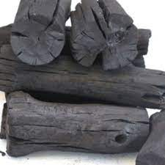  Hình 1: Hình ảnh than củi
Vậy Cacbon là gì? Trong thực tế chúng ta thường gặp Cacbon ở đâu? Cacbon có những ứng dụng gì trong đời sống?
Bước 2: Đưa ra tình huống gắn với những thông tin mới lạ cho học sinh giải quyết: Đã bạn nào từng nấu cơm bếp củi giúp bố mẹ trong những ngày mất điện mà bị cháy, bị khê chưa? Làm thế nào để giảm bớt đi được mùi khê của nồi cơm? Học sinh: Đưa ra rất nhiều cách theo ý hiểu.
Giáo viên: Có thể gợi ý cho học sinh, khi nồi cơm bị khê ta có thể cho ít than củi vào nồi cơm và đậy vung lại. Một lát sau mở nồi cơm không thấy mùi khê.

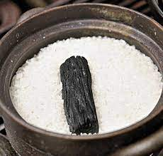
Hình 2: Hình ảnh nồi cơm khê
Bước 3: Khai thác kiến thức thực tế của học sinh
Tại sao than củi có thể làm mất mùi khê của cơm? Do tính chất nào của than củi đã làm mất mùi của cơm khê?
Giáo viên gợi ý để học sinh giải thích được. Than gỗ có tính hấp phụ vì có khả năng giữ trên bề mặt của nó các chất khí, chất hơi, ngoài ra còn giữ được chất tan trong dung dịch. Vì than củi có thành phần chính là than hoạt tính, giúp hấp phụ bớt mùi khê của cơm.
- Than có tính hấp phụ mùi, còn có tính chất hấp phụ màu. Vậy than gỗ là gì? Than gỗ gồm những thành phần nào?
Giao viên: Thực tế than gỗ chính là Cacbon, kí hiệu hóa học là C, nguyên tử khối là gì?.
Bước 4: Tạo hứng thú cho học sinh tìm hiểu kiến thức mới
Ngoài tính chất trên các bon còn có những tính chất như thế nào ta cùng tìm hiểu nội dung bài học.
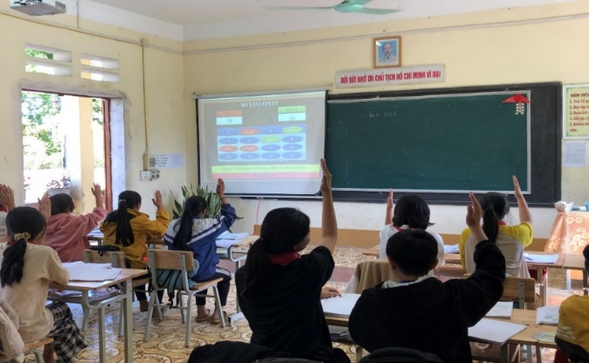 | 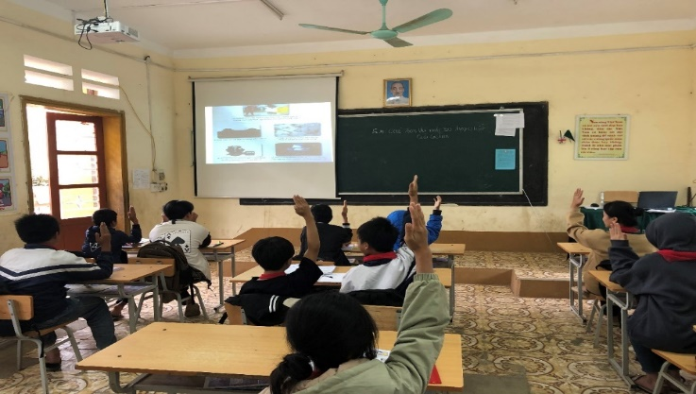
Hình 3: Hình ảnh học sinh tích cực xây dựng bài
2.2. Ví dụ 2: Khi dạy phần tính chất hóa học của hiđrô
Bước 1: Sử dụng kiến thức mới, để tạo ra tình huống có vấn đề
GV đưa ra thông tin cho học sinh: Chúng ta đã tìm hiểu về Oxi và Hiđrô rồi, bạn nào có thể cho cả lớp biết Oxi và Hiđrô là chất khí hay chất lỏng?.
Nếu hai chất khí này tác dụng với nhau có thể tạo ra một chất đó là khí hay chất lỏng.
GV: Hướng dẫn học sinh làm thí nghiệm  Học sinh tiến hành và quan sát hiện tượng thí nghiệm. | 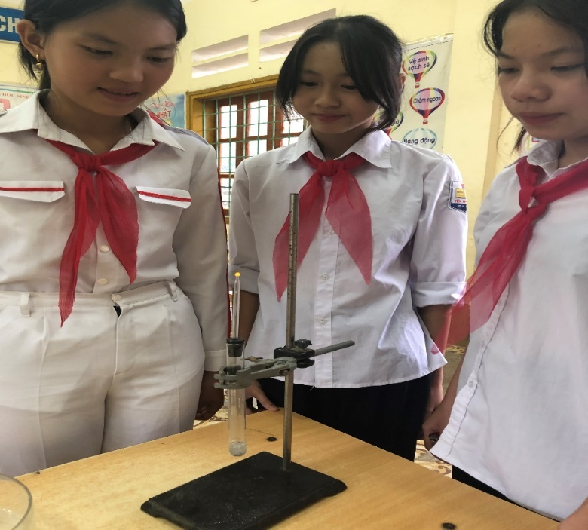  Hình 4: Hình ảnh học sinh làm thí nghiệm đốt cháy H₂
Bước 2: Đưa ra tình huống gắn với những thông tin mới lạ cho học sinh giải quyết
Vậy sản phẩm sau khi làm thí nghiệm ta thu được là chất gì, ở trạng thái nào?
Để chứng minh điều đó ta làm thí nghiệm.
Học sinh mô tả thí nghiệm: Đưa ngọn lửa khí hiđrô đang cháy vào gần phía trong của ống nghiệm úp ngược hiđrô cháy trong không khí. Quan sát có hiện tượng gì xảy ra?  GV: hướng dẫn học sinh quan sát thí nghiệm nêu hiện tượng. | 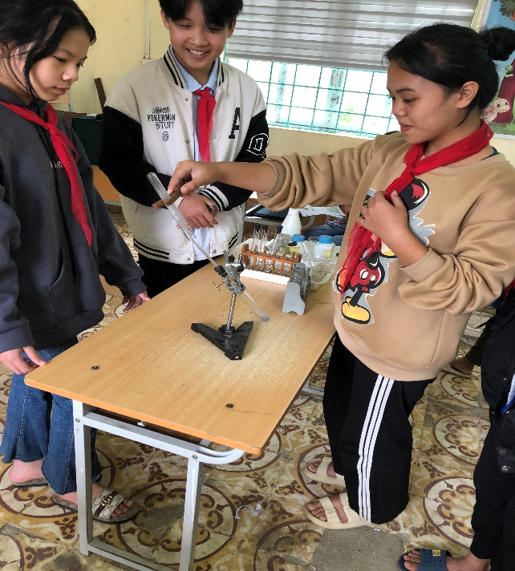  Hình 5: Hình ảnh học sinh làm thí nghiệm quan sát sản phẩm cháy của H₂
Kết quả các em làm thí nghiệm là chất gì? Ở trang thái nào?
Kết quả thí nghiệm thu được nước ở trạng lỏng.
Giáo viên: Dựa vào tính chất này mà trong thực tế người ta dùng H₂ để làm nhiên liệu cho đèn xì oxi - hiđrô để hàn cắt kim loại. Trong tương lai người ta đang cố gắng nghiên cứu sử dụng H₂ để làm nhiên liệu cho các động cơ đốt trong như ô tô, máy bay, tên lửa với 2 lí do:
+ Thứ nhất: Do H₂ cháy tỏa nhiều nhiệt.
+ Thứ hai: H₂ cháy sinh ra nước, không gây ô nhiễm môi trường đây là vấn đề mà các nước trên thế giới đang quan tâm.
Giáo viên: Đơn chất H₂ tác dụng với đơn chất O₂ tạo ra nước.
Nếu H₂ tác dụng với một hợp chất có chứa oxi thì có thu được nước hay không? Chúng ta chứng minh điều đó bằng thí nghiệm.
Học sinh: Tiến hành thí nghiệm H₂ tác dụng với đồng oxit: Cho một luồng khí H₂ (sau khi kiểm tra sự tinh khiết) đi qua phần đồng (II) oxit CuO có màu đen ở nhiệt độ thường, có phản ứng hóa học xảy ra không? Đốt nóng CuO (đưa ngọn lửa đèn cồn vào vị trí có CuO, lúc này nhiệt độ sẽ tới khoảng 400⁰c), quan sát và nhận xét hiện tượng. | 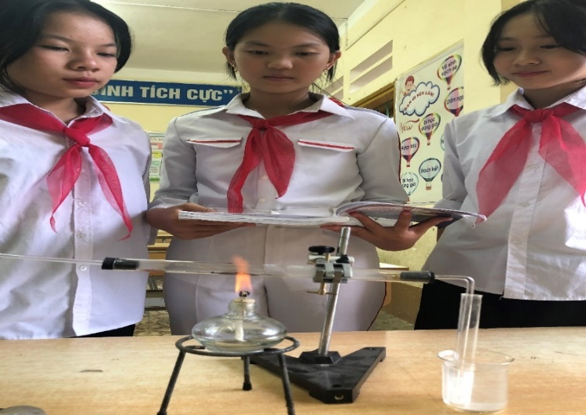  Hình 6: Hình ảnh học sinh làm nghiệm H₂ tác dụng với CuO
GV: Hướng dẫn học sinh quan sát thí nghiệm nêu hiện tượng.
Hiện tượng:
+ Ở nhiệt độ thường không có phản ứng xảy ra
+ Khi đốt nóng phần CuO từ màu đen chuyển thành kim loại đồng màu đỏ gạch và có những giọt nước tạo thành ở trong ống nghiệm đặt trong cốc nước.
Bước 3: Khai thác kiến thức thực tế của học sinh
GV: Cho học sinh dựa vào tiến trình và kết quả thí nghiệm học sinh viết phương trình
Học sinh viết phương trình hóa học
Giáo viên: Hiđrô ngoài tác dụng với đơn chất O₂, H₂ còn tác dụng được với O₂ có trong một số oxit kim loại, các phản ứng đều tỏa nhiều nhiệt.
Bước 4: Tạo hứng thú cho học sinh tìm hiểu kiến thức mới

Khí H₂ có tính khử, ở nhiệt độ thích hợp, khí H₂ không những kết hợp được với đơn chất oxi, mà còn có thể kết hợp được với nguyên tố oxi trong một số oxít của kim loại, các phản ứng này đều tỏa nhiều nhiệt.
III. KẾT QUẢ THỰC HIỆN
Sau khi áp dụng các biện pháp trên, học sinh có thái độ học tập tích cực, giờ học trở nên sôi nổi hơn, nhiều học sinh học tập tích cực hơn. Kết quả phân môn Hoá học của năm học 2021-2022 được cải thiện rõ rệt.
Kết quả học tập sau khi áp dụng biện pháp:
Mức độ hứng thú của học sinh |  |  | Kết quả học tập học
Mức độ yêu thích | Số học sinh | Tỉ lệ (%) | Xếp loại môn học | Số học sinh đạt
Không thích | 0 | 0 | Giỏi | 3
Bình Thường | 7 | 35 | Khá | 6
Thích | 10 | 50 | T. bình | 11
Rất thích | 3 | 15 | Yếu | 0
Như vậy kết quả khảo sát sau khi áp dụng biện pháp đã có sự thay đổi rõ rệt, tỷ lệ học sinh thích học môn Hóa là 50% và đặc biệt đã có 15% rất thích học môn Hóa học. Biểu hiện ở trên lớp là học sinh tích cực xây dựng bài giảng, chia sẻ những hiểu biết của bản thân với cả lớp. Giờ học Hóa học không còn khô khan nhàm chán nữa, học sinh đã có hứng thú và yêu thích môn học hơn. Từ đó kết quả học tập của học sinh được nâng cao rõ rệt, từ điểm giữa kì, cuối kì số học sinh đạt điểm khá giỏi tăng lên.
Trên đây là kết quả áp dụng đối với học sinh lớp 8 trường THCS Yến Dương năm học 2021-2022. Tuy nhiên tôi nghĩ rằng với những biện pháp trên có thể áp dụng được với học sinh các lớp khác và các trường khác.
IV. KẾT LUẬN

Bản thân tôi trong quá trình giảng dạy đã áp dụng những biện pháp nêu trên để đổi mới phương pháp dạy học môn Khoa học tự nhiên phân môn Hóa học và đạt được một số kết quả nhất định như sau:

Giờ học Hóa học không còn là giờ học nhàm chán, khô cứng như trước kia nữa. Học sinh đã tích cực, say mê, hứng thú hơn với môn học làm cho tiết học trở nên sôi nổi hơn, hấp dẫn hơn. Học sinh nhận thức được vị trí, vai trò của môn Hóa học từ đó có động cơ học tập đúng đắn hơn.
Từ kết quả sau khi đã vận dụng biện pháp trên tôi cũng muốn chia sẻ với các bạn đồng nghiệp cùng thực hiện.
Cuối cùng tôi rất mong muốn nhận được sự đóng góp ý kiến của các đồng chí, đồng nghiệp đặc biệt là của Hội đồng giám khảo cấp huyện để biện pháp của tôi ngày càng đạt kết quả cao hơn trong năm học tới.

XÁC NHẬN CỦA HIỆU TRƯỞNG  Nguyễn Thị Thầm | NGƯỜI VIẾT BÁO CÁO  Nại Thị Điển

Xác nhận của lãnh đạo nhà trường: ............................................................
.....................................................................................................................
.....................................................................................................................

